CỤC VIỄN THÔNG  TRUNG TÂM KIỂM ĐỊNH VÀ CHỨNG NHẬN 2  VILAS 197  ------------- | CỘNG HÒA XÃ HỘI CHỦ NGHĨA VIỆT NAM  Độc lập - Tự do - Hạnh phúc  -------------------------
Số: 0213/2014/PTN-SP | Tp Hồ Chí Minh, ngày 31 tháng 03 năm 2014

KẾT QUẢ ĐO KIỂM
MÁY ĐIỆN THOẠI DI ĐỘNG

- Đơn vị đề nghị đo kiểm:
- Tên đơn vị: CÔNG TY CỔ PHẦN KỸ THUẬT ĐIỆN TOÀN CẦU
- Địa chỉ: Lầu 1, Tòa nhà hành chính Công ty TNHH Tân Thuận (TTC Buiding), Số 01 Đường Tân Thuận, Phường Tân Thuận Đông, Quận 7, Thành phố Hồ Chí Minh, Việt Nam
- ĐT: (08)37701055 Fax: (08) 37701056
2. Sản phẩm được đo kiểm:
- Tên sản phẩm: Điện thoại di động
- Ký hiệu: RG128 (RugGear Marine Plus RG128)
- IMEI 1: 865961011151922
- IMEI 2: 865961011151930
- Hãng sản xuất: Power Idea Technology Limited
- Nước sản xuất: Trung Quốc
(Các thông tin trên được ghi theo phiếu yêu cầu đo kiểm ngày 24/03/2014 của đơn vị đề nghị đo kiểm)
- Tình trạng mẫu: Mẫu do khách hàng mang đến Phòng Thử nghiệm.
3. Địa điểm đo kiểm:
- Phòng Thử nghiệm (VILAS 197).
- Địa chỉ: 60 Tân Canh, Phường 01, Quận Tân Bình, TP. HCM.
4. Nhóm đo kiểm:
- Nguyễn Kiều Diễm;
- Phạm Minh Trang.
5. Thời gian đo kiểm:
- Ngày 31 tháng 03 năm 2014
6. Thiết bị đo kiểm:
- CMU 200 – Universal Radio Communication Tester

7. Điều kiện môi trường:
- Nhiệt độ: 25°C
- Độ ẩm: 50%
8. Tiêu chuẩn đánh giá:
- QCVN 12:2010/BTTTT-"Quy chuẩn kỹ thuật quốc gia về máy di động GSM pha 2 và 2+) "
9. Nội dung đo kiểm:
STT | Chỉ tiêu đo kiểm | Cơ quan công nhận / chỉ định
1 | Công suất trung bình | Bộ Thông tin Truyền thông  Văn phòng Công nhận chất lượng
2 | Định thời cụm | Bộ Thông tin Truyền thông  Văn phòng Công nhận chất lượng
3 | Sai số thời gian | Bộ Thông tin Truyền thông  Văn phòng Công nhận chất lượng
4 | Sai số pha | Bộ Thông tin Truyền thông  Văn phòng Công nhận chất lượng
5 | Sai số tần số | Bộ Thông tin Truyền thông  Văn phòng Công nhận chất lượng
6 | Phổ tín hiệu đầu ra | Bộ Thông tin Truyền thông  Văn phòng Công nhận chất lượng
7 | RX level | Bộ Thông tin Truyền thông  Văn phòng Công nhận chất lượng
8 | BER | Bộ Thông tin Truyền thông  Văn phòng Công nhận chất lượng
10. Kết quả đo kiểm:
- Kết quả đo kiểm chi tiết trong phụ lục kèm theo.
- Kết quả đo kiểm chỉ có giá trị với mẫu đo kiểm.

ĐẠI DIỆN NHÓM ĐO KIỂM  NGUYỄN KIỀU DIỄM | QUẢN LÝ KỸ THUẬT  NGUYỄN PHÚ CƯỜNG

PHỤ LỤC
(Kèm theo kết quả đo kiểm số 0213/2014/PTN-SP)

SIM-1
Date & Time: Monday, March 31, 2014 11:08:37 AM
Operator: noname
CMU Ident: Rohde&Schwarz,CMU 200-1100.0008.02,121644,V5.20
Options: B11/B12,B21Var14,B54Var14,B56Var54,B66,COPROC_FULL,B83,B89,B95,WDDC400,K16,K17,K20,K21,K22
K23,K24,K27,K28,K29,K42,K43,K56,K57,K58,K59,K60,K61,K62,K63,K64,K65,K66,K67,K68,K69,K83,K84
K85,K86,K88,K839,K849,K859,K869,FMR7,Intel Celeron M,480 MB
rxtx1
Sequence: - - -

Test Name and Condition Lower Limit Upper Limit Measured Value Unit P/F

Network: GSM 900, BCCH Channel/Level: 30/-85.0 dBm, TCH Channel: 62, TCH Level (dBm): -85.0, Support GSM, PCL: 15

(Main) Timeslot: 3, Attenuation (In/Out): 10.0/10.0 dB, Slot Mode: Single Slot, Bitstream: PR9, AuxTX: Off

Traffic Mode: Full Rate V1

IMSI: 1. 1.0123456789,Serial: 86596101-115192-2, Revision: PH2P, Number: -, Traffic: NAN, Power Class: 4

Call to Mobile: Passed
GSM 900, Channel 72, PCL 5, Timeslot: 3, BS RF Level -102.0 dBm, Attenuation (In/Out) 10.0 dB / 13.0 dB

Average Power: 20 Bursts 31.00 35.00 32.68 dBm Passed
Power Time Template: 20 Bursts Passed
Timing Error: 20 Bursts -2.00 2.00 0.17 Bit Passed
Phase Error Peak: 20 Bursts -20.00 20.00 4.48 ° Passed
Phase Error RMS: 20 Bursts 5.00 0.61 ° Passed
Frequency Error: 20 Bursts -90.00 90.00 -4.13 Hz Passed
Spectrum due to Switching: 20 Bursts Passed
Spectrum due to Modulation: 50 Bursts Passed
RX Lev: 6 11 10 Passed
BBB (Fast BER) 88 Frames 0.20 0.02 % Passed
GSM 900, Channel 20, PCL 5, Timeslot: 3, BS RF Level -102.0 dBm, Attenuation (In/Out) 10.0 dB / 13.0 dB

Average Power: 20 Bursts 31.00 35.00 32.51 dBm Passed
Power Time Template: 20 Bursts Passed
Timing Error: 20 Bursts -2.00 2.00 0.17 Bit Passed
Phase Error Peak: 20 Bursts -20.00 20.00 5.22 ° Passed
Phase Error RMS: 20 Bursts 5.00 0.66 ° Passed
Frequency Error: 20 Bursts -90.00 90.00 -0.77 Hz Passed
Spectrum due to Switching: 20 Bursts Passed
Spectrum due to Modulation: 50 Bursts Passed
RX Lev: 6 11 9 Passed
BBB (Fast BER) 88 Frames 0.20 0.10 % Passed
GSM 900, Channel 110, PCL 5, Timeslot: 3, BS RF Level -102.0 dBm, Attenuation (In/Out) 10.0 dB / 13.0 dB

Average Power: 20 Bursts 31.00 35.00 32.88 dBm Passed
Power Time Template: 20 Bursts Passed
Timing Error: 20 Bursts -2.00 2.00 0.09 Bit Passed
Phase Error Peak: 20 Bursts -20.00 20.00 3.93 ° Passed
Phase Error RMS: 20 Bursts 5.00 0.55 ° Passed
Frequency Error: 20 Bursts -90.00 90.00 -9.69 Hz Passed
Spectrum due to Switching: 20 Bursts Passed
Spectrum due to Modulation: 50 Bursts Passed
RX Lev: 6 11 10 Passed
BBB (Fast BER) 88 Frames 0.20 0.12 % Passed
GSM 900, Channel 72, PCL 10, Timeslot: 3, BS RF Level -102.0 dBm, Attenuation (In/Out) 10.0 dB / 13.0 dB

Average Power: 20 Bursts 20.00 26.00 25.67 dBm Passed
Power Time Template: 20 Bursts Passed
Timing Error: 20 Bursts -2.00 2.00 -0.06 Bit Passed
Phase Error Peak: 20 Bursts -20.00 20.00 1.36 ° Passed
Phase Error RMS: 20 Bursts 5.00 0.45 ° Passed
Frequency Error: 20 Bursts -90.00 90.00 -0.19 Hz Passed
GSM 900, Channel 72, PCL 15, Timeslot: 3, BS RF Level -102.0 dBm, Attenuation (In/Out) 10.0 dB / 13.0 dB

Average Power: 20 Bursts 10.00 16.00 15.43 dBm Passed
Power Time Template: 20 Bursts Passed
Timing Error: 20 Bursts -2.00 2.00 -0.07 Bit Passed
Phase Error Peak: 20 Bursts -20.00 20.00 1.22 ° Passed
Phase Error RMS: 20 Bursts 5.00 0.39 ° Passed
Frequency Error: 20 Bursts -90.00 90.00 7.10 Hz Passed
Call Release Test: Passed

MS Serial Number: 86596101-115192-2
Result: 44 Tests passed / 0 Tests failed (Execution Time: 37.3 Seconds)
SIM-2
Date & Time: Monday, March 31, 2014 11:11:01 AM
Operator: noname
CMU Ident: Rohde&Schwarz,CMU 200-1100.0008.02,121644,V5.20
Options: B11/B12,B21Var14,B54Var14,B56Var54,B66,COPROC_FULL,B83,B89,B95,WDDC400,K16,K17,K20,K21,K22
K23,K24,K27,K28,K29,K42,K43,K56,K57,K58,K59,K60,K61,K62,K63,K64,K65,K66,K67,K68,K69,K83,K84
K85,K86,K88,K839,K849,K859,K869,FMR7,Intel Celeron M,480 MB
rxtx1
Sequence: - - -

Test Name and Condition Lower Limit Upper Limit Measured Value Unit P/F

Network: GSM 900, BCCH Channel/Level: 30/-85.0 dBm, TCH Channel: 62, TCH Level (dBm): -85.0, Support GSM, PCL: 15

(Main) Timeslot: 3, Attenuation (In/Out): 10.0/10.0 dB, Slot Mode: Single Slot, Bitstream: PR9, AuxTX: Off

Traffic Mode: Full Rate V1

IMSI: 1. 1.0123456789,Serial: 86596101-115193-0, Revision: PH2P, Number: -, Traffic: NAN, Power Class: 4

Call to Mobile: Passed
GSM 900, Channel 72, PCL 5, Timeslot: 3, BS RF Level -102.0 dBm, Attenuation (In/Out) 10.0 dB / 13.0 dB

Average Power: 20 Bursts 31.00 35.00 32.32 dBm Passed
Power Time Template: 20 Bursts Passed
Timing Error: 20 Bursts -2.00 2.00 -0.06 Bit Passed
Phase Error Peak: 20 Bursts -20.00 20.00 4.48 ° Passed
Phase Error RMS: 20 Bursts 5.00 0.56 ° Passed
Frequency Error: 20 Bursts -90.00 90.00 3.87 Hz Passed
Spectrum due to Switching: 20 Bursts Passed
Spectrum due to Modulation: 50 Bursts Passed
RX Lev: 6 11 9 Passed
BBB (Fast BER) 88 Frames 0.20 0.03 % Passed
GSM 900, Channel 20, PCL 5, Timeslot: 3, BS RF Level -102.0 dBm, Attenuation (In/Out) 10.0 dB / 13.0 dB

Average Power: 20 Bursts 31.00 35.00 32.16 dBm Passed
Power Time Template: 20 Bursts Passed
Timing Error: 20 Bursts -2.00 2.00 -0.04 Bit Passed
Phase Error Peak: 20 Bursts -20.00 20.00 5.30 ° Passed
Phase Error RMS: 20 Bursts 5.00 0.65 ° Passed
Frequency Error: 20 Bursts -90.00 90.00 -3.16 Hz Passed
Spectrum due to Switching: 20 Bursts Passed
Spectrum due to Modulation: 50 Bursts Passed
RX Lev: 6 11 9 Passed
BBB (Fast BER) 88 Frames 0.20 0.19 % Passed
GSM 900, Channel 110, PCL 5, Timeslot: 3, BS RF Level -102.0 dBm, Attenuation (In/Out) 10.0 dB / 13.0 dB

Average Power: 20 Bursts 31.00 35.00 32.50 dBm Passed
Power Time Template: 20 Bursts Passed
Timing Error: 20 Bursts -2.00 2.00 -0.10 Bit Passed
Phase Error Peak: 20 Bursts -20.00 20.00 3.96 ° Passed
Phase Error RMS: 20 Bursts 5.00 0.57 ° Passed
Frequency Error: 20 Bursts -90.00 90.00 -13.95 Hz Passed
Spectrum due to Switching: 20 Bursts Passed
Spectrum due to Modulation: 50 Bursts Passed
RX Lev: 6 11 9 Passed
BBB (Fast BER) 88 Frames 0.20 0.14 % Passed
GSM 900, Channel 72, PCL 10, Timeslot: 3, BS RF Level -102.0 dBm, Attenuation (In/Out) 10.0 dB / 13.0 dB

Average Power: 20 Bursts 20.00 26.00 25.33 dBm Passed
Power Time Template: 20 Bursts Passed
Timing Error: 20 Bursts -2.00 2.00 0.05 Bit Passed
Phase Error Peak: 20 Bursts -20.00 20.00 1.31 ° Passed
Phase Error RMS: 20 Bursts 5.00 0.45 ° Passed
Frequency Error: 20 Bursts -90.00 90.00 -4.52 Hz Passed
GSM 900, Channel 72, PCL 15, Timeslot: 3, BS RF Level -102.0 dBm, Attenuation (In/Out) 10.0 dB / 13.0 dB

Average Power: 20 Bursts 10.00 16.00 15.09 dBm Passed
Power Time Template: 20 Bursts Passed
Timing Error: 20 Bursts -2.00 2.00 0.04 Bit Passed
Phase Error Peak: 20 Bursts -20.00 20.00 1.33 ° Passed
Phase Error RMS: 20 Bursts 5.00 0.45 ° Passed
Frequency Error: 20 Bursts -90.00 90.00 -0.77 Hz Passed
Call Release Test: Passed

MS Serial Number: 86596101-115193-0
Result: 44 Tests passed / 0 Tests failed (Execution Time: 38.3 Seconds)

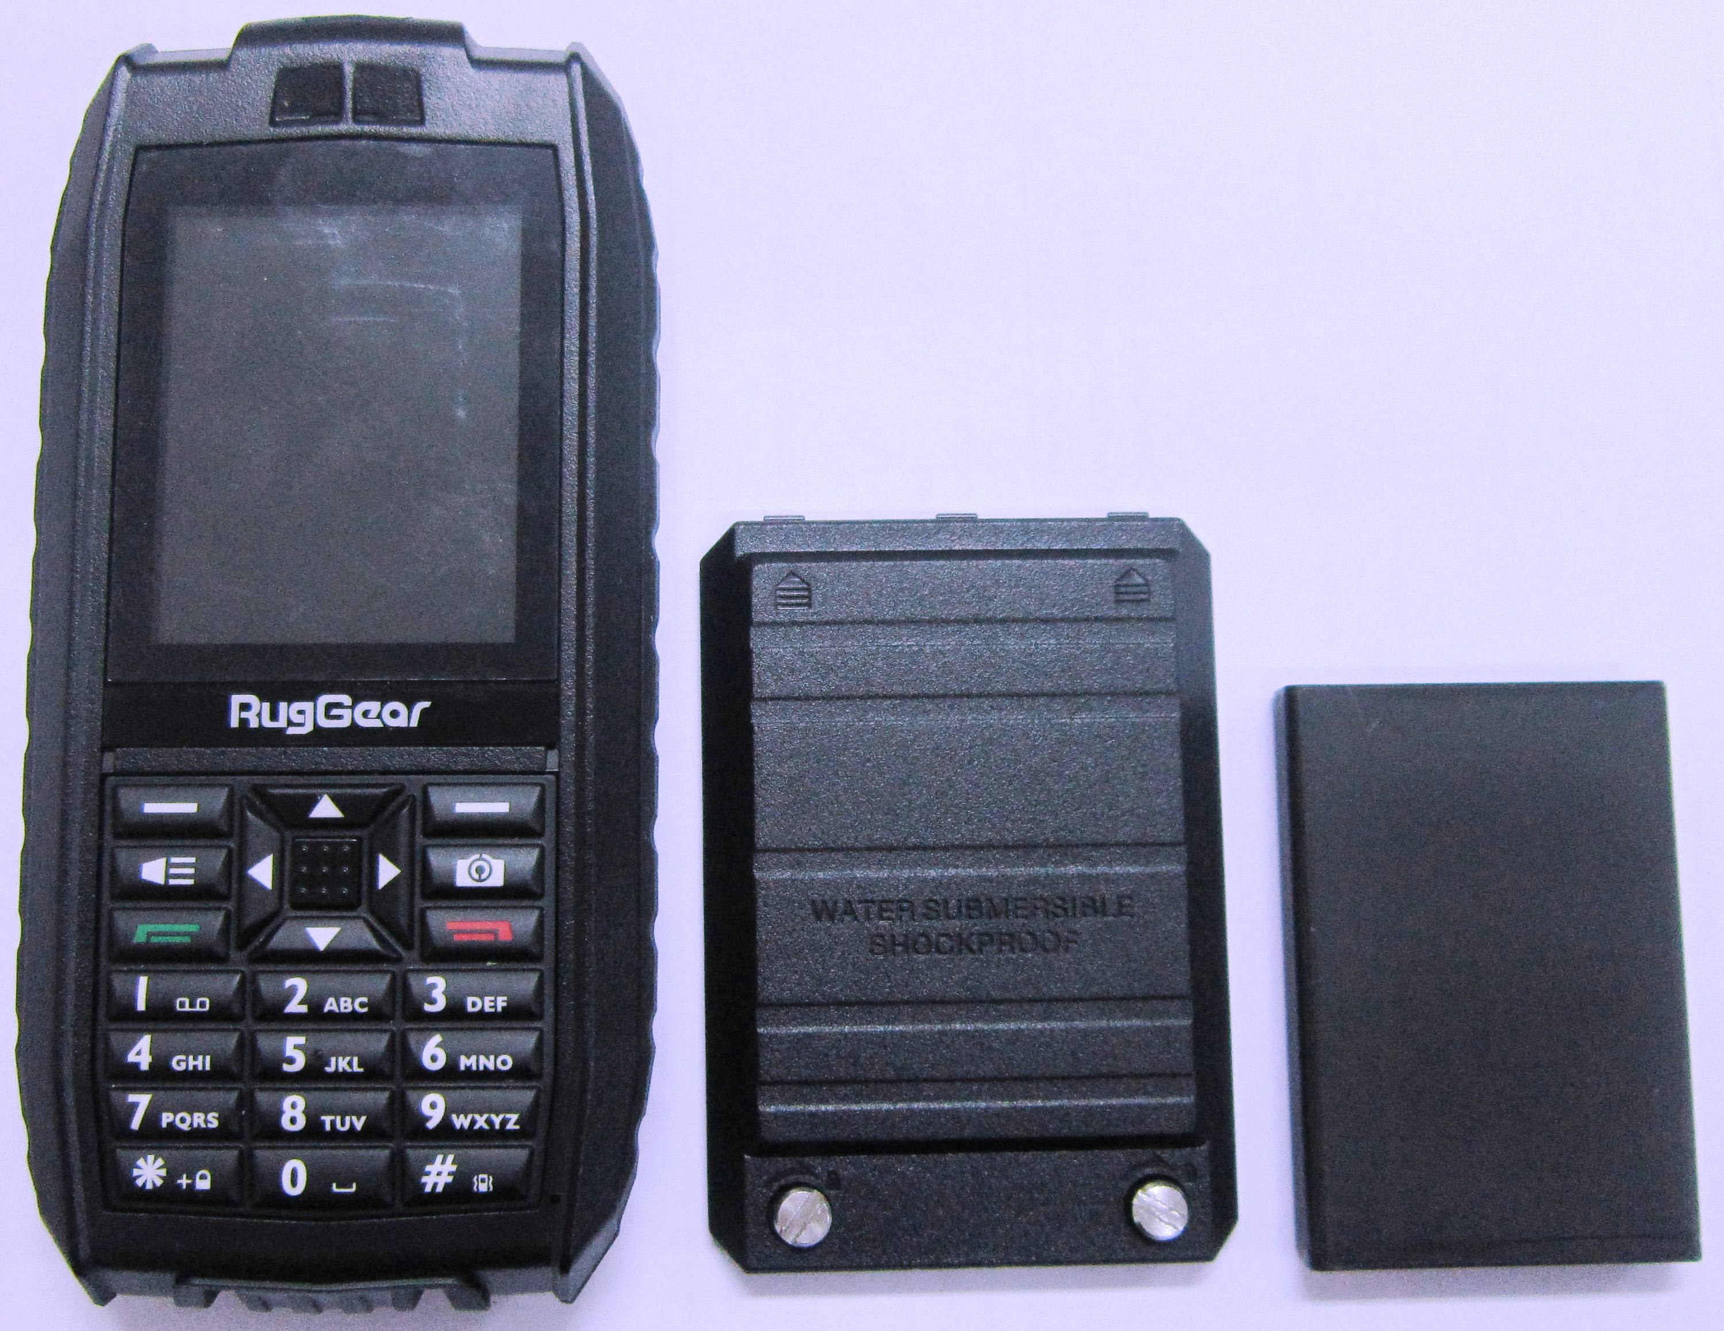
Hình 1: Mặt trước của máy, nắp và pin.

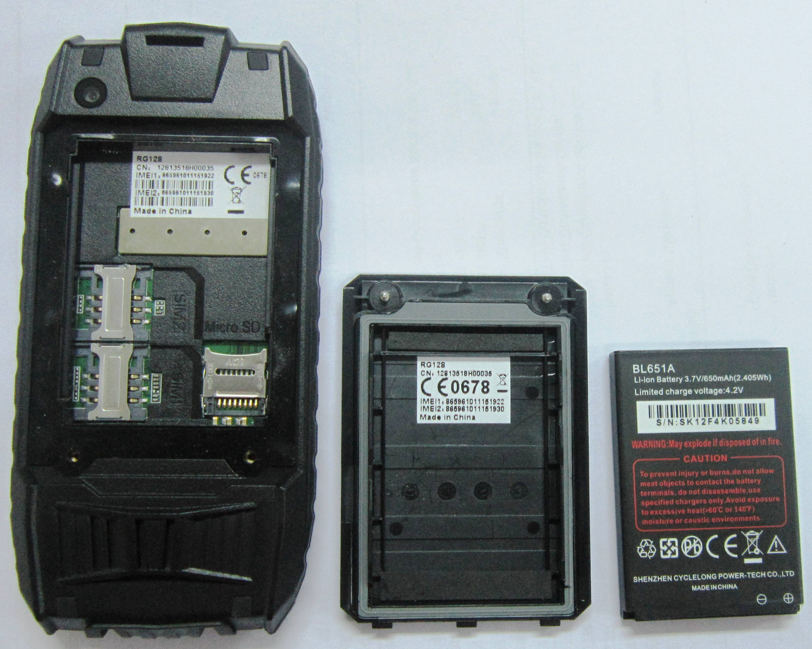

Hình 2: Mặt sau của máy, nắp và pin.
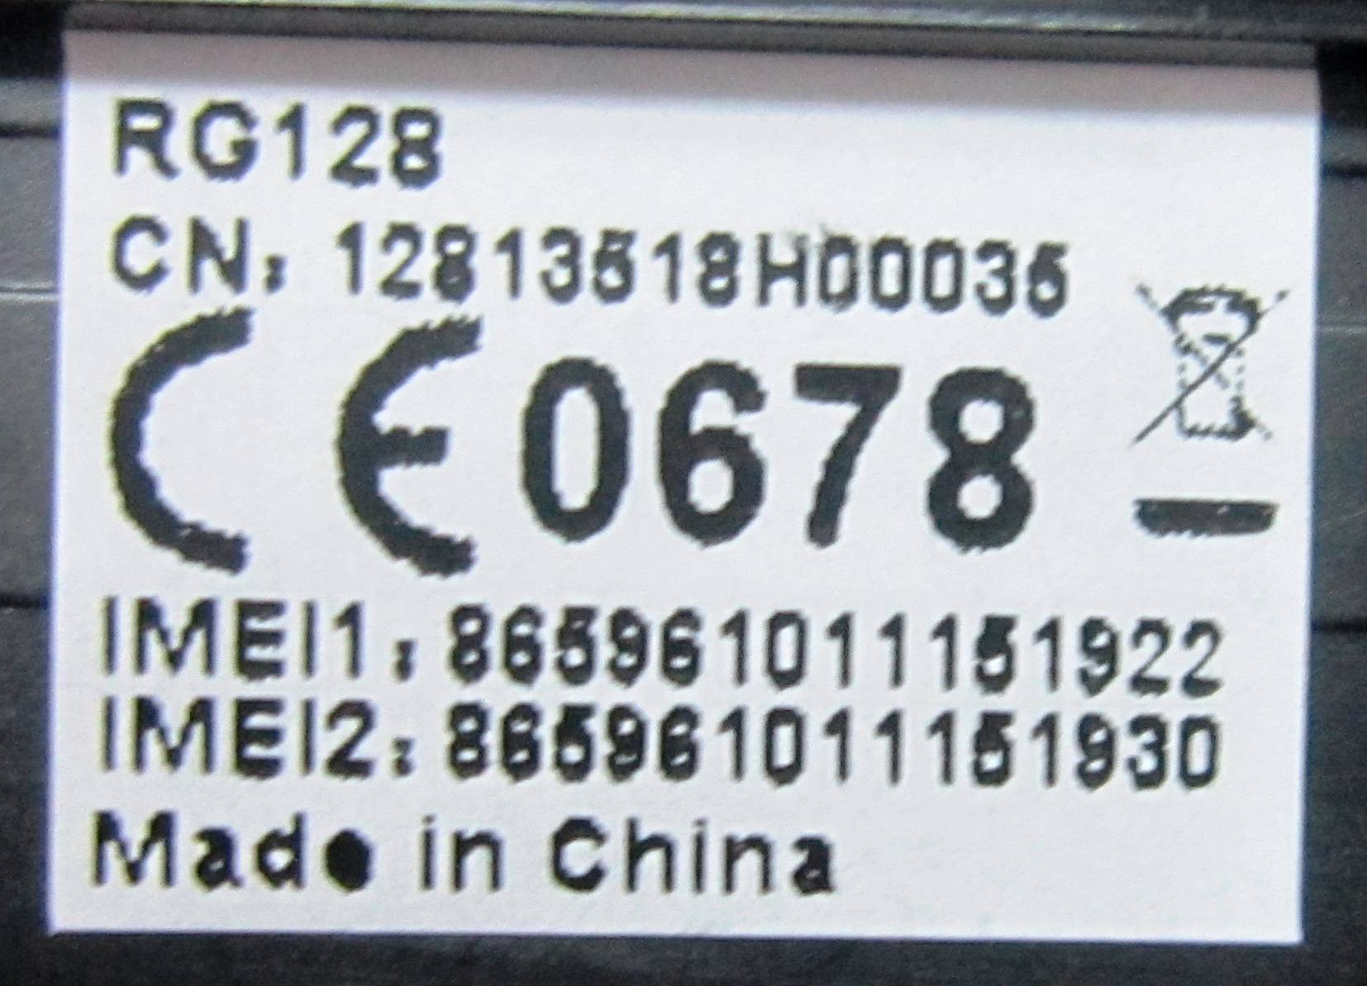

Hình 3: Ký hiệu, số IMEI của máy.

